國立嘉義大學生物機電學系專題演講活動花絮
演講時地 | 110年04月12日 工程館二樓206教室
演講者/題目 | 農業委員會台中區農業改良場 于逸知 助理研究員
活動花絮 | 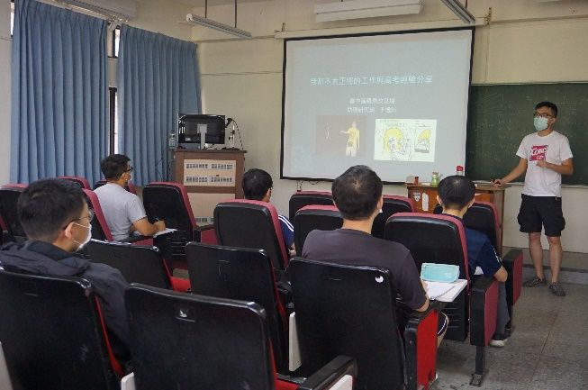 | 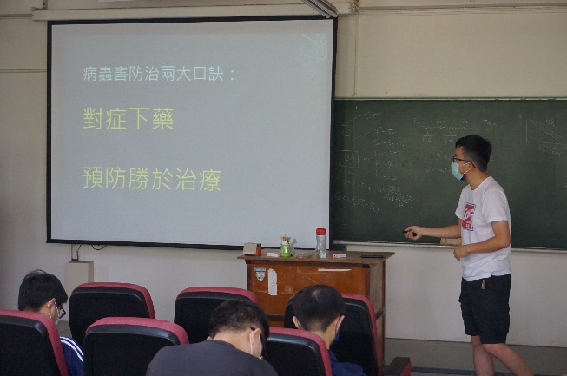
 | 介紹演講者畫面 | 于逸知 助理研究員演講畫面
 | 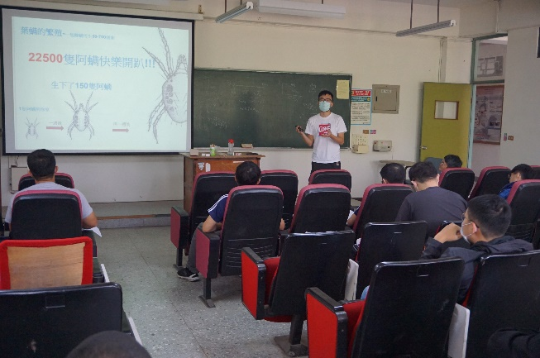 | 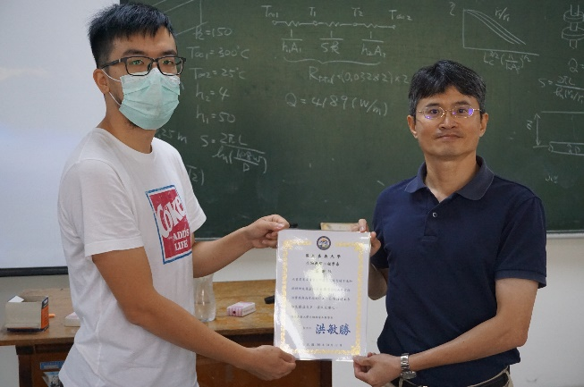
 | 于逸知 助理研究員演講畫面 | 頒發感謝狀畫面

